
Samsung Hadirkan Segudang Kesempatan untuk Atlet dan Penggemar di Paris 2024 dengan Team Resmi ‘Open Always Wins’

Samsung bermitra dengan sederet atlet global yang menginspirasi - termasuk Sky Brown, Johanne Defay, Madison de Rozario, dan Jagger Eaton - untuk membantu mewujudkan program 'Open always wins' dan program Paris 2024.

Samsung Electronics Co., Ltd., Mitra Olimpiade dan Paralimpiade Dunia, hari ini mengumumkan tema resminya untuk Olimpiade dan Paralimpiade Paris 2024, yaitu 'Open always wins'. Pesan ini mengartikulasikan keyakinan Samsung bahwa dengan pikiran terbuka, setiap pengalaman baru akan menjadi pencapaian yang berarti yang membuka perspektif baru dan kemungkinan yang tak terbatas. Pesan ini akan menjadi inti dari program Samsung Paris 2024 dan akan dihidupkan dalam berbagai aktivasi menjelang dan selama pertandingan berlangsung, serta melalui para duta atlet yang luar biasa dari Tim Samsung Galaxy, yang juga diumumkan hari ini.

"Samsung telah memperjuangkan semangat Olimpiade - dan telah memungkinkan hubungan yang bermakna - sejak Olimpiade pertamanya pada tahun 1988," kata Stephanie Choi, EVP & Head of Marketing Mobile eXperience Business di Samsung Electronics. "Untuk Paris 2024, inovasi dan teknologi terbaru Samsung akan mendukung pementasan Olimpiade dan akan membantu mewujudkan janjinya untuk menjadi Olimpiade paling terbuka yang pernah ada. Pesan 'Open always wins' dari brand mencerminkan keselarasan nilai-nilai ini dan akan ditampilkan di seluruh program Samsung di Paris 2024."

Tim Samsung Galaxy akan menjadi suara utama untuk 'Open always wins', dan dengan berbagi perjalanan mereka, mereka akan menunjukkan bagaimana Samsung membantu para atlet dan penggemar untuk membuka diri terhadap peluang baru melalui teknologinya. Setiap atlet dalam Tim Samsung Galaxy, termasuk bintang skateboard Inggris dan duta brand yang telah lama menjadi duta brand, Sky Brown, mengetahui secara langsung bahwa pola pikir yang terbuka akan mendorong Anda menuju kemenangan, baik di bidang olahraga maupun di bidang lainnya.

"Samsung telah meningkatkan pengalaman Olimpiade dan Paralimpiade - dan mendukung para atlet - selama hampir empat dekade," kata Tony Estanguet, President of Paris 2024. "Saat kami berupaya menciptakan 'Games Wide Open,' kami yakin bahwa keyakinan Samsung yang mengakar pada keterbukaan, dan teknologi mobile yang inovatif, akan memainkan peran sentral di Paris 2024. Bersama-sama, kami dengan bangga akan melibatkan, menginspirasi, dan meningkatkan Olimpiade dan Paralimpiade bagi para atlet dan penggemar."

Tim Samsung Galaxy untuk Paris 2024

Untuk Paris 2024, Tim Samsung Galaxy terdiri dari lebih dari 25 atlet Olimpiade dan Paralimpiade - termasuk pemain skateboard Inggris Sky Brown, juara bulutangkis Spanyol Carolina Marin, jagoan skateboard Prancis Aurélien Giraud, atlet B-girl Amerika Grace "Sunny" Choi, pelari Para Jerman Johannes Floors, dan ikon sepak bola Korea Selatan Son Heung-min - dan masih ada lagi. Ini menampilkan beberapa atlet dari beberapa cabang olahraga terbaru di Olimpiade - skateboard, selancar, dan break - dimana, seperti Samsung, memiliki nilai inti yang sama, yaitu keterbukaan dan ekspresi diri.

"Kami bangga dapat mendukung tim atlet yang luar biasa ini dan menyambut mereka ke dalam keluarga Samsung," tambah Stephanie Choi. "Mereka tidak hanya menginspirasi di dalam dan di luar lapangan pertandingan, tetapi mereka juga memberikan dampak bagi komunitas mereka dan generasi berikutnya. Bersama dengan Tim Samsung Galaxy, kami sangat senang dapat mendorong para penggemar di seluruh dunia untuk membuka diri terhadap berbagai kemungkinan baru dalam kehidupan sehari-hari mereka."

Tim ini juga mencakup pemain skateboard berusia 15 tahun, Rayssa Leal, yang menjadi orang Brasil termuda yang pernah berpartisipasi dalam Olimpiade ketika ia memenangkan medali perak di Tokyo 2020; Yeri Kim, atlet B-girl Korea Selatan yang secara "tanpa batas" mengatasi keterbatasan pendengaran untuk mencapai puncak olahraga ini; Jagger Eaton (Amerika Serikat), juara dunia skateboard yang memperjuangkan budaya open-minded skateboard; peselancar Johanne Defay (Prancis), John John Florence (Amerika Serikat) dan Jack Robinson (Australia), yang tidak hanya menjadi kompetitor yang tangguh di atas ombak, tetapi juga pembela lautan dan iklim yang gigih; serta atlet paralimpiade Madison de Rozario (Australia) dan Ugo Didier (Prancis) yang menggunakan platform mereka untuk mendorong aksesibilitas dan inklusivitas dalam olahraga dan masyarakat.

Madison de Rozario mengatakan: "Samsung telah menjadi bagian dari Paralimpiade sejak lama, dan salah satu keistimewaan tertinggi sebagai atlet Paralimpiade adalah dapat bermitra dengan brand yang memiliki kepedulian tinggi terhadap gerakan Paralimpiade. Teknologi memainkan peran yang sangat besar saat ini, terutama dalam olahraga Paralimpiade dan olahraga wanita. Mampu berinteraksi dengan para penggemar secara langsung telah mengembangkan gerakan ini jauh lebih cepat daripada yang lainnya."

Johanne Defay mengatakan: "Saya sangat senang menjadi bagian dari Tim Samsung Galaxy. 'Open always wins' mengingatkan saya akan keterbukaan pikiran yang bisa didapatkan melalui kompetisi - terkadang kita menang, terkadang kita kalah, yang menantang banyak aspek dalam diri kita. Kami banyak merenungkan bagaimana kami dapat berkembang, dan saya pikir itu adalah bentuk keterbukaan pikiran."

Jagger Eaton mengatakan: "Menjadi bagian dari Tim Samsung Galaxy sangat berarti bagi saya. Dari seseorang yang melakukan pendekatan terhadap skateboard dengan cara yang beragam, menjadi bagian dari merek yang melakukan hal yang sama sangatlah luar biasa. 'Open always wins,' bagi saya berarti mengikutsertakan semua orang. Saya pikir Olimpiade bukan hanya waktu yang luar biasa bagi semua orang untuk berkumpul dan bersorak untuk negara mereka, tetapi juga kesempatan untuk melakukan apa yang saya sukai di panggung dunia. Bagi saya, saya selalu tetap terbuka dalam skateboard karena saya percaya bahwa ini adalah salah satu kegiatan yang paling terbuka yang dapat Anda lakukan."

Informasi lebih lanjut tentang bagaimana 'Open always wins' akan menjadi nyata, berbagai cara Samsung akan meningkatkan pengalaman Olimpiade dan Paralimpiade di Paris 2024, dan atlet tambahan dari Tim Samsung Galaxy, akan diumumkan seiring dengan berlanjutnya Road to the Games. Daftar lengkap atlet Tim Samsung Galaxy dapat dilihat di bawah ini.

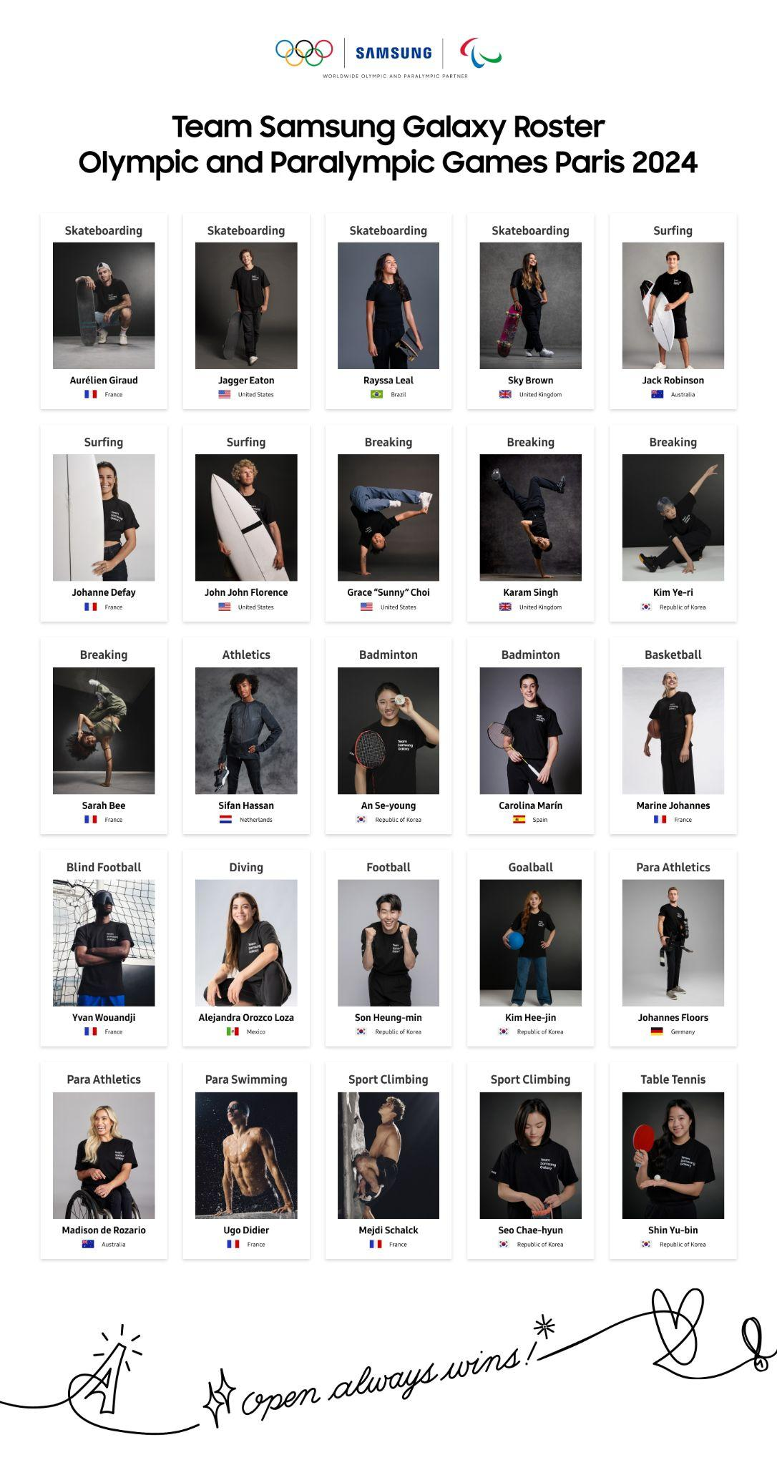

###

Tentang Samsung Electronics Co, Ltd.

Samsung menginspirasi dunia dan membentuk masa depan dengan ide dan teknologi transformatif. Perusahaan ini mendefinisikan ulang dunia TV, smartphone, perangkat yang dapat dikenakan, tablet, peralatan rumah tangga, sistem jaringan, dan memori, sistem LSI, foundry, dan solusi LED, serta menghadirkan pengalaman terhubung tanpa batas melalui ekosistem SmartThings dan kolaborasi terbuka dengan para mitra. Untuk berita terbaru, silakan kunjungi Samsung Newsroom di news.samsung.com.

Tentang Keterlibatan Samsung dalam Olimpiade

Samsung telah menjadi Mitra Olimpiade Dunia sejak Olimpiade Musim Dingin Nagano 1998. Selama lebih dari 25 tahun, para atlet dan penggemar telah mempercayai teknologi Samsung yang transformatif untuk menyebarkan semangat Olimpiade secara global dan terus membentuk masa depan digital Olimpiade Paris 2024 dan seterusnya. Komitmen perusahaan terhadap Gerakan Olimpiade akan segera memasuki dekade keempat kemitraannya dan berlanjut hingga Los Angeles 2028. Inovasi Samsung yang terarah dalam kategori peralatan komunikasi dan komputasi nirkabel, termasuk peralatan yang memiliki fitur kecerdasan buatan, realitas virtual, realitas tertambah, dan 5G akan mengubah cara dunia merasakan Olimpiade.

Tentang Keterlibatan Samsung dalam Pertandingan Paralimpiade

Samsung adalah Mitra dari Komite Paralimpik Internasional (IPC) di seluruh dunia dalam kategori peralatan komunikasi dan komputasi nirkabel. Dimulai dari Paralympic Winter Games Torino 2006, Samsung dengan bangga mendukung Gerakan Paralympic dan memungkinkan para atlet dan penggemar di seluruh dunia untuk berbagi kegembiraan dan inspirasi dari pertandingan tersebut melalui teknologi Samsung yang transformatif. Komitmen Samsung terhadap Paralympic Games akan berlanjut hingga Los Angeles 2028 dan dirayakan melalui pengalaman mobile dan komputasi yang inovatif yang didukung oleh inovasi-inovasi yang terarah pada kategori peralatan komunikasi dan komputasi nirkabel, termasuk peralatan yang memiliki fitur-fitur kecerdasan buatan, realitas virtual, realitas tertambah, dan 5G.

[Lampiran]
Tim Samsung Galaxy untuk Paris 2024 (Terdaftar dalam urutan abjad berdasarkan negara, lalu nama):

Madison de Rozario
Negara: Australia
Olahraga: Para atletik

Jack Robinson
Negara: Australia
Olahraga: Selancar

Rayssa Leal
Negara: Brazil
Olahraga: Skateboard

Sarah Bee
Negara: Prancis
Olahraga: Breaking

Johanne Defay
Negara: Prancis
Olahraga: Selancar

Ugo Didier
Negara: Prancis
Olahraga: Para Renang

Aurélien Giraud
Negara: Prancis
Olahraga: Skateboard

Marine Johannes
Negara: Prancis
Olahraga: Bola basket

Mejdi Schalck
Negara: Prancis
Olahraga: Panjat Tebing

Yvan Wouandji
Negara: Prancis
Olahraga: Sepak Bola Tunanetra

Johannes Floors
Negara: Jerman
Olahraga: Para atletik

Alejandra Orozco Loza
Negara: Meksiko
Olahraga: Menyelam

Sifan Hassan
Negara: Belanda
Olahraga: Atletik

An Seyoung
Negara: Korea Selatan
Olahraga: Bulu tangkis

Kim Heejin
Negara: Korea Selatan
Olahraga: Bola gawang

Kim Yeri
Negara: Korea Selatan
Olahraga: Breaking

Seo Chaehyun
Negara: Korea Selatan
Olahraga: Panjat Tebing

Shin Yubin
Negara: Korea Selatan
Olahraga: Tenis Meja

Son Heung-min
Negara: Korea Selatan
Olahraga: Sepak bola

Carolina Marín
Negara: Spanyol
Olahraga: Bulu tangkis

Sky Brown
Negara: Britania Raya
Olahraga: Skateboard

Karam Singh
Negara: Britania Raya
Olahraga: Breaking

Grace "Sunny" Choi
Negara: Amerika Serikat
Olahraga: Breaking

Jagger Eaton
Negara: Amerika Serikat
Olahraga: Skateboard

John John Florence
Negara: Amerika Serikat
Olahraga: Selancar

'B-girl' mengacu pada breakdancer wanita.

